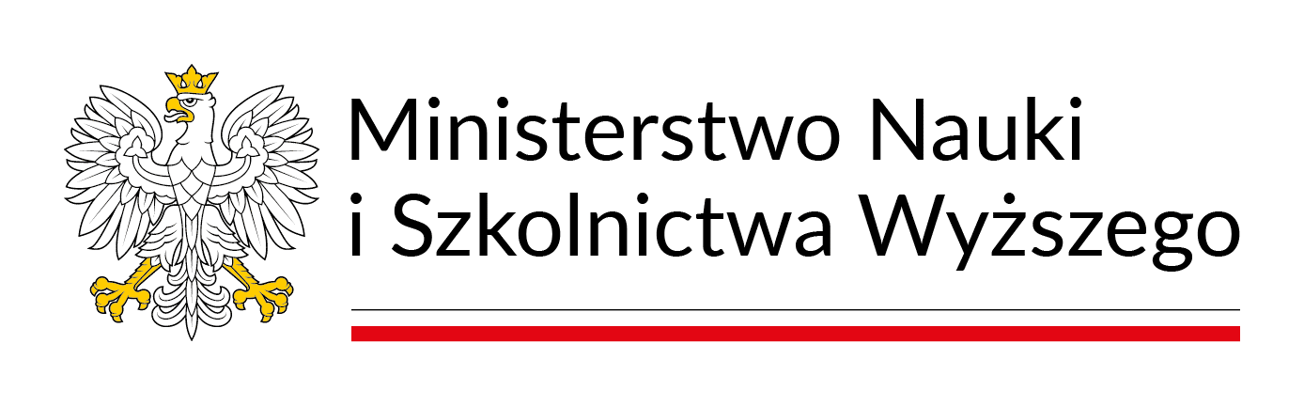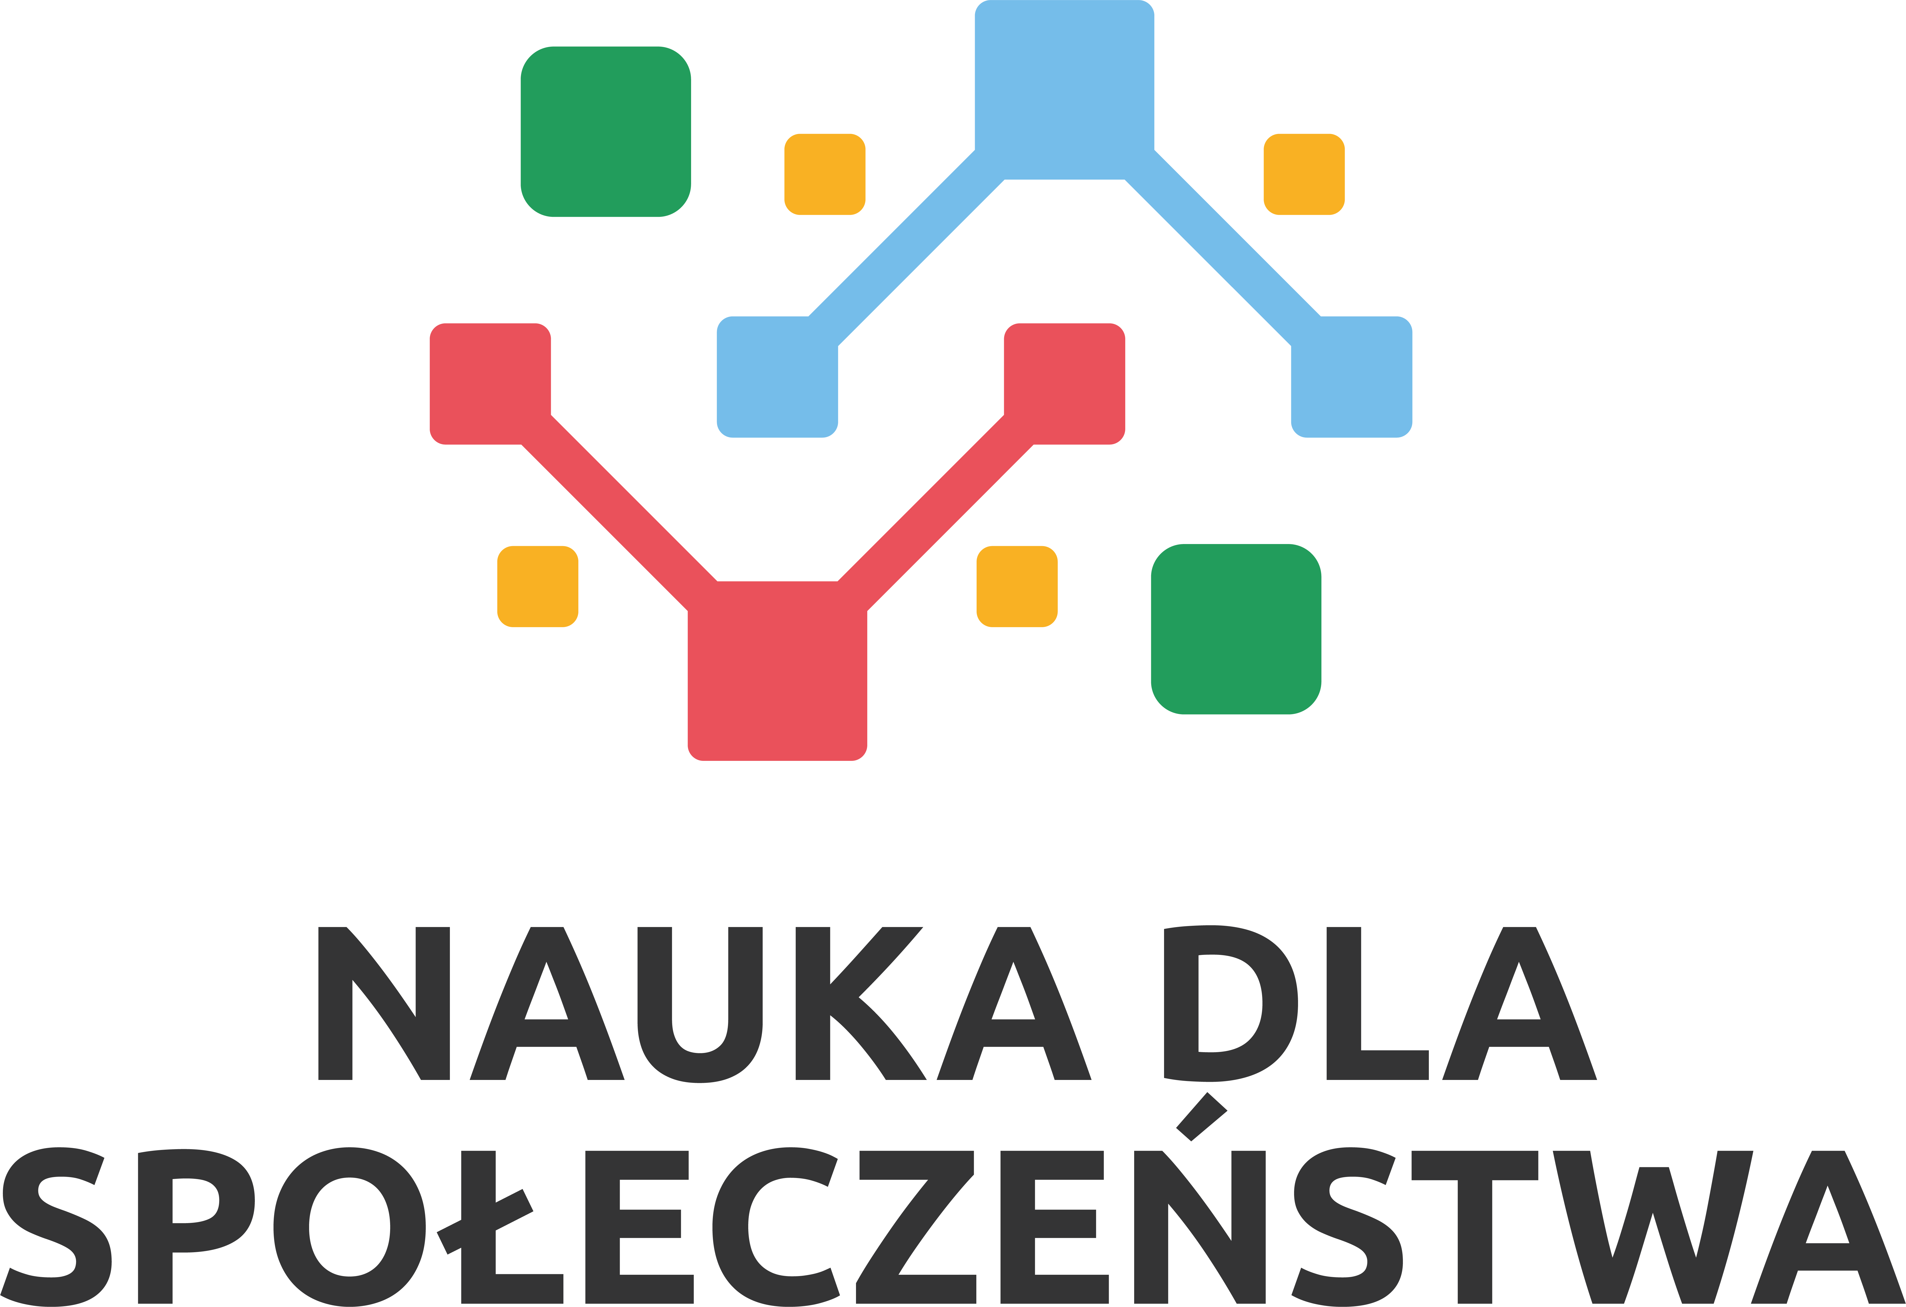

Informacja dotyczy zapytania ofertowego nr ARE.612.3.2023/2 z dnia 11.02.2025r.

W związku ze zmianą terminu spotkania warsztatowego z dnia 21.02.2025r. na nowy termin 28.02.2025r. informujemy, że Zamawiający wydłuża termin składania ofert do dnia 20.02.2025r. godzina 14:00.

